Правила проведения вступительного испытания в магистратуру
27.04.05 "Инноватика".

Уважаемый абитуриент!

1. Вступительное испытание будет проводиться на платформах Zoom и Moodle.
2. На Вашем устройстве должны работать видеокамера и микрофон. Если на Вашем устройстве отсутствуют или не работают видеокамера или микрофон, Вы не сможете принять участие в экзамене.
3. Для участия в экзамене в качестве устройства лучше использовать персональный компьютер или ноутбук. Использовать смартфон нежелательно.
4. За день до экзамена на почту, с которой Вы регистрировались в web-анкете, будут направлены:
4.1. Приглашение на конференцию в Zoom и пароль для входа;
4.2. Дата и время экзамена.
Внимание! Экзамен проводится по московскому времени (GMT+3).
5. В день экзамена в назначенное время нужно зайти по ссылке на конференцию, проводимую на платформе Zoom.
При входе необходимо указать Ваши Фамилию, Имя и Отчество (если есть). В случае указания других данных Вы не будете допущены в конференцию.
6. После подключения к конференции, Организаторами будет проведена перекличка. Вам необходимо показать документ (паспорт) на той странице, где находится Ваша фотография.
7. Во время проведения экзамена Вы должны следовать инструкциям организатора и экзаменаторов. В случае нарушения Вами инструкций Вы будете не допущены к экзамену и удалены из конференции.
7. Во время экзамена запрещается использовать вспомогательные материалы (учебники, справочники, словари и др.), в т.ч. на электронных носителях и устройствах. Также запрещается использовать помощь посторонних лиц. В случае нарушения Вами запрета на использование вспомогательных материалов или помощи посторонних лиц, Вы будете не допущены к экзамену и удалены из конференции.
8. Оценки за экзамен будут вывешены на сайте Высшей школы управления и инноваций http://www.hsmi.msu.ru.
Дата и время публикации итоговых оценок будет оглашена перед началом экзамена.

Инструкция по прохождению вступительного испытания в магистратуру 27.04.05 "Инноватика"
- Вступительное испытание проводится на сайте СДО Высшей школы управления и инноваций, на базе платформы Moodle.
- Вам на почту, с которой Вы регистрировались в web-анкете, будет направлена ссылка для подключения к Moodle Факультета, а также логин и пароль, используемые для входа в систему.
- Вступительное испытание разделено на 3 блока. Максимальное количество баллов, которое может получить абитуриент - 100 баллов.
- Блок №1 - Общие данные об абитуриенте. Обратите внимание, что в случае неверного заполнения полей для ФИО и Индивидуального номера студента Ваша работа не будет оцениваться.
- Блок №2 - Тестирование. Вам необходимо правильно ответить на 20 вопросов. Каждый вопрос подразумевает один правильный вариант ответа. Каждый правильный ответ будет оценен в 3 балла. Максимальное количество баллов за данный блок - 60 баллов.
- Блок №3 - Эссе. Вам необходимо написать эссе на заданную тему. Эссе необходимо написать на русском языке (транслитерация недопустима). В случае невозможности напечатать текст на русском языке, необходимо написать эссе на листе бумаги и прикрепить в поле "Вложения" фотографию/скан Вашей работы.
- После получения ссылки, а также логина и пароля, Вам необходимо перейти по ссылке и ввести логин-пароль.
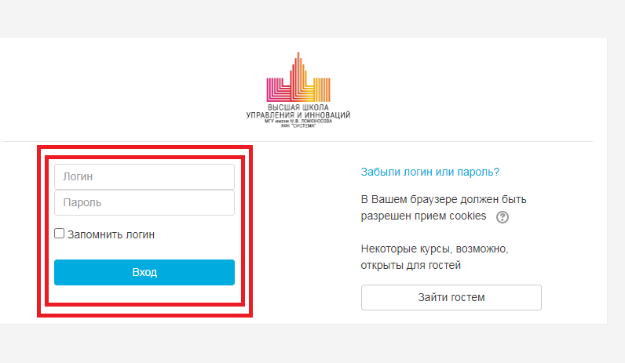
- Далее, необходимо нажать кнопку «Начать тестирование», затем – появившуюся кнопку «Начать попытку»
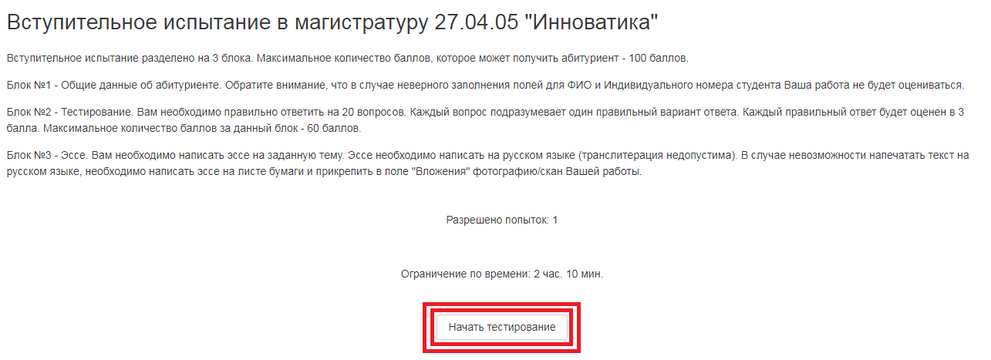
- Далее идет заполнение полей Блока №1 (Вопросы №1 и №2). Обратите внимание, что в случае неверного заполнения полей для ФИО и Индивидуального номера студента Ваша работа не будет оцениваться.
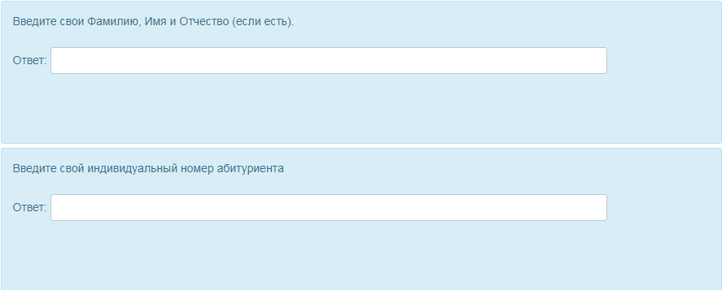

- Блок №2 (Вопросы №3- №22). Выберите правильный вариант ответа на предложенный вопрос, поставив отметку напротив верного, по Вашему мнению, варианта.
- Блок №3 (Вопрос №23). Эссе за заданную тему на русском языке. Вам необходимо написать эссе на заданную тему. Эссе необходимо написать на русском языке (транслитерация недопустима). В случае невозможности напечатать текст на русском языке, необходимо написать эссе на листе бумаги и прикрепить в поле "Вложения" фотографию/скан Вашей работы.
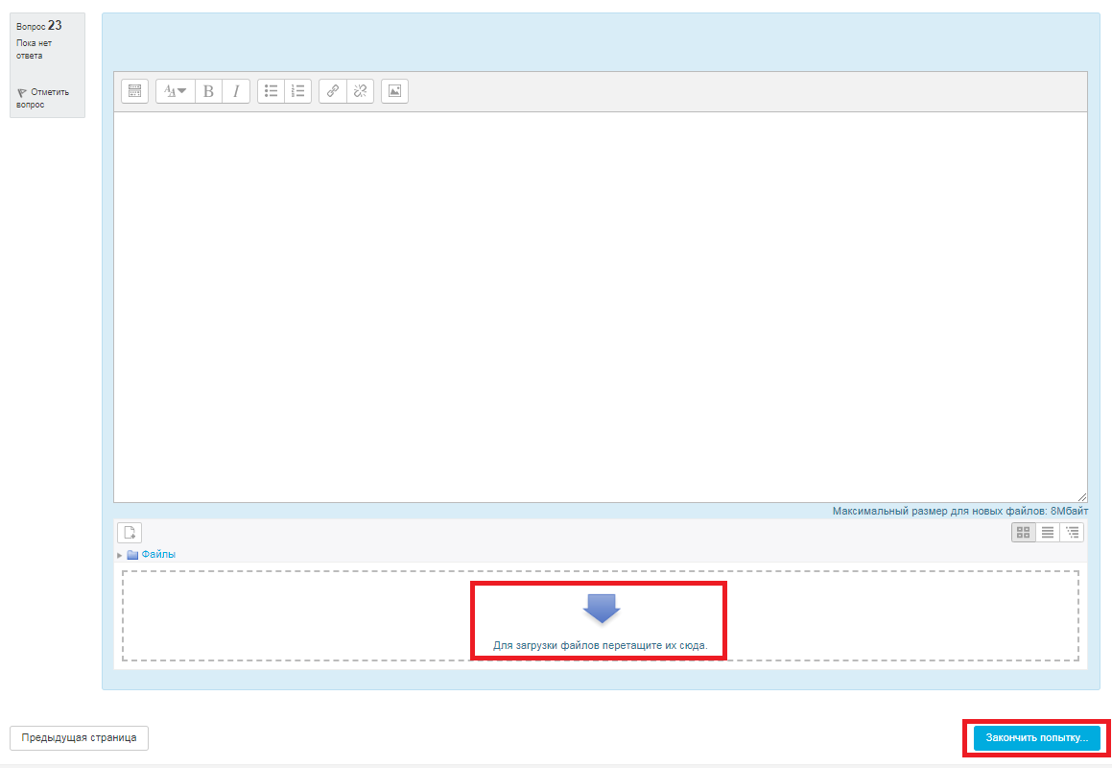
- После нажатия кнопки «Закончить попытку», Вы увидите уведомление от системы обо всех Ваших сохраненных ответах. После этого, внизу страницы, необходимо нажать кнопку «Отправить всё и завершить тест».
